**LÝ LỊCH TỰ THUẬT**

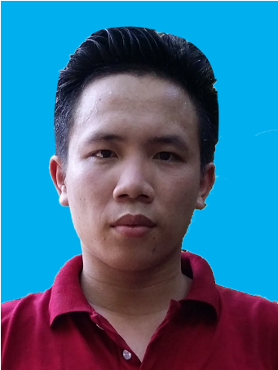

**THÔNG TIN CÁ NHÂN:**

Họ và tên : **PHẠM TRUNG ĐOAN** Giới tính: Nam

Ngày sinh: 09/07/1993

Nơi sinh: Hải Trung – Hải Hậu – Nam Định

Chỗ ở hiện nay: Tu hoàng – Từ Liêm – Hà Nội

Điện thoại liên hệ: 0977 521 942

Email: [doanpt93cntt@gmail.com](mailto:doanpt93cntt@gmail.com)

|  |  |
| --- | --- |
| **TRÌNH ĐỘ HỌC VẤN** | |
| Đại học | * Sinh viên năm 4 trường Đại học Công nghiệp Hà Nội * Chuyên ngành hệ thống tin * Số điểm tích lũy hiện tại 2.72 |
| Tham gia các khóa học | * Tham gia khóa học lập trình Android tại trung tâm tin học T3H * Tốt nghiệp loại A khóa học Campus Link(Global Software Talent) liên kết giữa FPT software và trường ĐH Công nghiệp hà nội |
| Thành tích | * Có 1 số sảm phẩm demo như:   Game Tank90, Bầu tôm cua cá, App đọc báo, App kết quả xổ số…vv |

|  |  |
| --- | --- |
| **KỸ NĂNG** | |
| Tiếng anh | - Giao tiếp ở mức độ cơ bản  - Có khả năng đọc và dịch tài liệu tiếng anh chuyên ngành phục vụ quá trình học tập và làm việc |
| Kỹ năng chuyên môn | - Hiểu biết một số ngôn ngữ lập trình như:  C#, Java, PHP, C++, HTML, CSS, JavsScript...vv  - Am hiểu về các hệ quản trị cơ sở dữ liệu như: SQL Server, MySQL, SQLLite  -Nắm chắc Java-Core, Sử dụng thành thạo Java-Swing  **- Có kiến thức nền tảng tốt về Java, Android. Có kỹ năng sử dụng Webservice, sử dụng json, jsoup, CameraAPI và GoogleAPI .Thành thạo các Components cơ bản của Android.**  **-Biết Unit test và sử dụng Junit.** |
| Kỹ năng mềm | - Thành thạo tin học cơ bản, tin học văn phòng: Microsoft Word, Microsoft PowerPoint.  - Có khả năng giao tiếp, cận thận, tỉ mỉ.  - Tư duy logic tốt  - Có khả năng làm việc theo nhóm hoặc độc lập.  - Chịu được áp lực lớn, có trách nhiệm cao và nhiệt tình trong công việc.  - Trung thực, ham học hỏi, cầu tiến, kiên nhẫn. |

|  |  |
| --- | --- |
| **KINH NGHIỆM LÀM VIỆC** | |
| Bài tập lớn | Đề tài: Xây dựng hệ chuyên gia chuẩn đoán các bệnh thường gặp và đưa ra thuốc điều trị.  Vai trò:   * Phân tích thiết kế hệ thống * Code chương trình |
| Bài tập lớn | Đề tài: Quản lý thư viện trường Đại học  Vai trò:   * Khảo sát, phỏng vấn * Thiết kế biểu đồ: * Thiết kế biểu đồ usecase * Thiết kế biểu đồ class * Thiết kế biểu đồ hoạt động * Thiết kế biểu đồ trình tự * Code toàn bộ chương trình |
| Đi làm thực tế | * Làm developer cho công ty CMT về dự án phát triển ứng dụng di động. * Dự án phát triển ứng dụng xây dựng app kết quả xổ số. |
| Dự án tại trung tâm tin học T3H | Dự án: Tank90  Vai trò:   * Developer: * Phân tích và thiết kế ứng dụng * Code toàn bộ game |
| Các sản phẩm Demo | * Game Tank90 viết bằng Java Swing:   https://youtu.be/AfXRe7QJ7pA   * Game Bầu Tôm Cua Cá viết bằng Android: http://www.mediafire.com/download/fdk5ehjoxra8xt1/BauTomCuaCa.rar |